新泰市中医药学会会员申请登记网站申请通道
为了利于学会的发展壮大，畅通学会会员的申请通道，现学会已开通会员申请的网站通道，申请流程如下：
①登录“新泰市中医医院”官网首页，点击页面最下段右侧“医学学会”栏目，进入会员申请登记表下载页面；
②以个人名义入会请下载并按要求填写《新泰市中医药学会个人会员申请登记表》，以单位名义入会请下载并按要求填写《新泰市中医药学会单位会员申请登记表》；
③个人会员的申请可由本人所在单位盖章推荐，也可由老会员签名推荐，请新申请会员酌情选择；
④在进行个人或单位基本情况介绍时，应突出个人的中医药学习实践经历和单位的中医药特色。
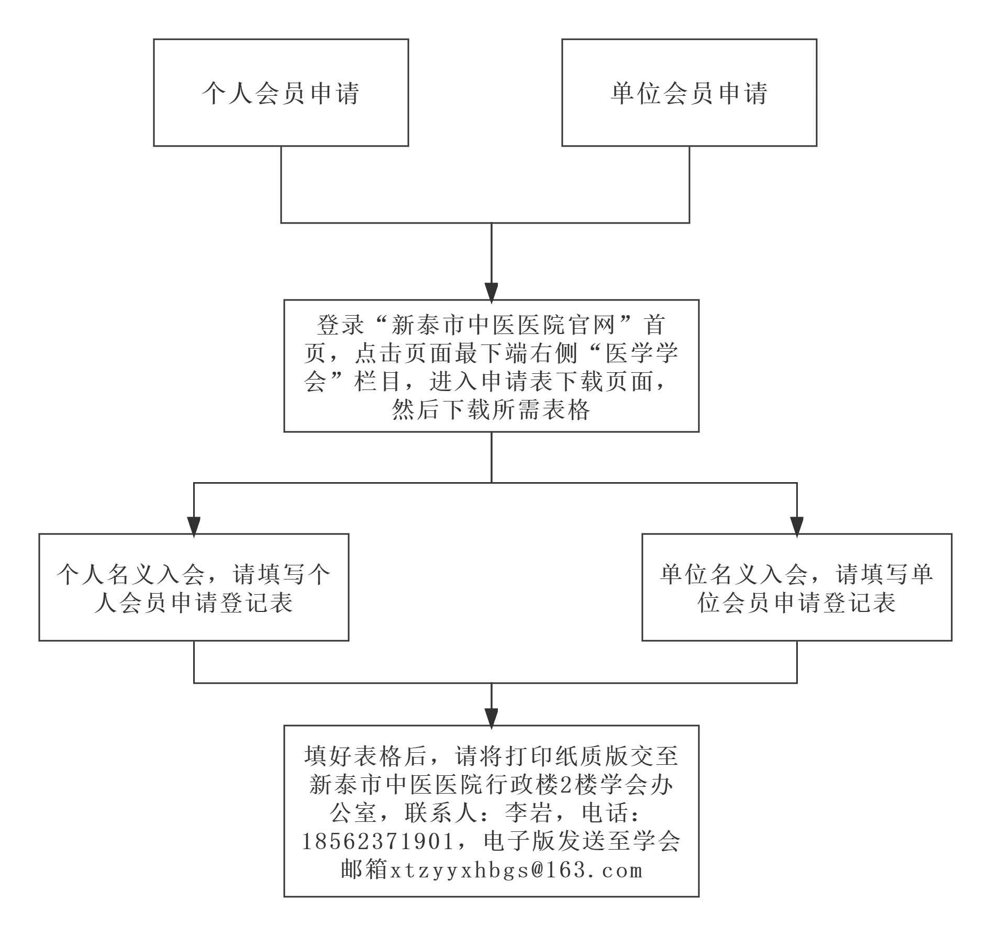
⑤填好表格后，请将打印纸质版交到新泰市中医医院行政楼2楼的新泰市中医药学会办公室，联系人:李岩，电话18562371901,电子版发送至学会邮箱xtzyyxhbgs@163.com。

